Fecha: 29/05/2023

CONSTANCIA DE INICIO DE EJECUCIÓN:

Verificado el cumplimiento de los requisitos de ejecución del contrato previstos en el artículo 41 de la ley 80 de 1993 https://www.medellin.gov.co/normograma/docs/astrea/docs/ley_0080_1993.htm, y los requisitos pactados en los estudios previos, pliego de condiciones, propuesta aprobada y minuta del contrato, se deja constancia que a partir de la fecha, se inicia la ejecución del siguiente contrato:

CONTRATANTE: | Distrito Especial de Ciencia, Tecnología e Innovación de Medellín - Secretaría de Seguridad y Convivencia
CONTRATISTA: | NEX COMPUTER S A S
NIT : | 830110570-1
NÚMERO DEL CONTRATO: | 4600098242
FECHA DE INICIO: | 29/05/2023
FECHA DE TERMINACIÓN: | 22/07/2023
OBJETO: | Adquirir equipos de cómputo y periféricos con destino a los Organismos de Seguridad y Justicia
REPRESENTANTE LEGAL: | URIEL ROMAN CAMARGO
CC: | 79.341344
VALOR: | $ 62.132.951
DURACIÓN: | 45 días

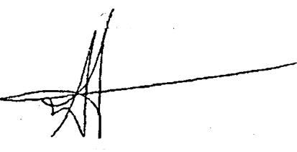
______________________________
NOMBRE
Supervisor

NOTA: La diligencia del presente formato hace las veces del botón de inicio de ejecución en SECOP II.

